县河长办着力巩固河湖“清四乱”成果
盘山县河长办以外业巡查为重点工作，“不忘初心、牢记使命”主题教育开展以来，我办坚持问题导向，着力巩固河湖“清四乱”成果。11月11日县河长办外业组对辽河开展巡查工作。
巡查到小柳河韩家桥附近发现河道内存在生活垃圾问题，外业组立即联系其镇级河长，现场监督清理过程。垃圾清理到京环垃圾处理厂进行处理。
今后我办将继续加大外业组巡查力度，对辖区内河道进行全面检查，力保河湖“清四乱”成果无反弹。
清理前
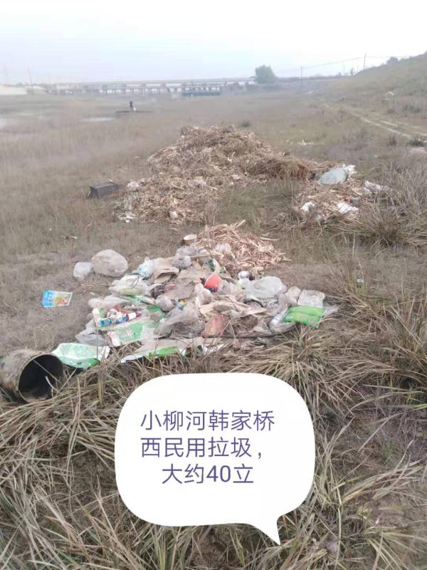
清理后
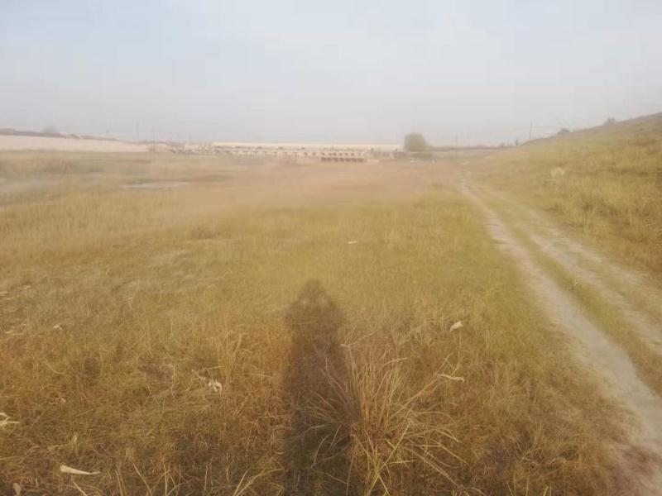

报送单位：盘山县河长制办公室
报送时间： 2019年11月20日

